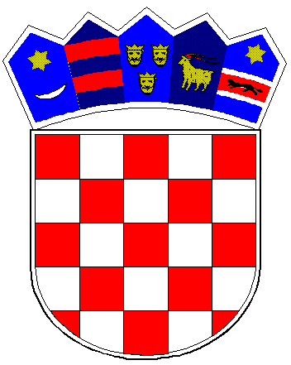
REPUBLIKA HRVATSKA
VUKOVARSKO-SRIJEMSKA ŽUPANIJA
OPĆINA TOMPOJEVCI
OPĆINSKO VIJEĆE
KLASA: 021-05/21-01/13
URBROJ: 2196/07-02-21-1
Tompojevci, 10. lipnja 2021.godine

Na temelju članka 34. Zakona o lokalnoj i područnoj (regionalnoj) samoupravi (Narodne novine br. 33/01, 60/01, 129/05, 109/07, 125/08, 36/09, 150/11, 144/12, 19/13- pročišćeni tekst, 137/15- ispravak, 123/17, 98/19 i 144/20) članka 29. Statuta Općine Tompojevci („Službeni vjesnik“ Vukovarsko-srijemske županije br. 04/21) i članak 10. Poslovnika Općinskog vijeća Općine Tompojevci («Službeni vjesnik» Vukovarsko-srijemske županije br. 04/21), Općinsko vijeće na 1. konstituirajućoj sjednici, održanoj 10. lipnja 2021.godine, donijelo je:

ODLUKU
o izboru potpredsjednika Općinskog vijeća
Općine Tompojevci

Članak 1.
Za potpredsjednika Općinskog vijeća Općine Tompojevci izabran je:

ANTUN LUKIĆ

Članak 2.
Ova Odluka stupa na snagu danom donošenja i objavit će se u «Službenom vjesniku» Vukovarsko-srijemske županije.

PREDSJEDNIK OPĆINSKOG VIJEĆA
Ivan Štefanac

